20 ноября 2019 года в МБДОУ №6 «Светлячок» (корпус 2) в рамках программы «Учитель будущего»:
КРЕАТИВНЫЙ ДУЭТ
прошло открытое занятие педагога-психолога Шкатовой Ирины Борисовны, воспитателя Мышонковой Марины Викторовны с воспитанниками подготовительной группы «ПАРУС» под названием

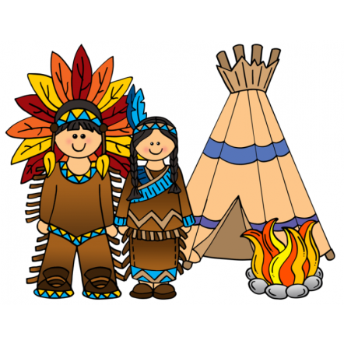
Дети узнали много интересных фактов об индейцах Северной Америки: их быте, нравах и традициях, национальной одежде и других особенностях.
На всем протяжении занятия звучала этническая индейская музыка, - народные песни и шаманские напевы под бой барабанов, мелодия флейты и звуки дикого леса…- это завораживает и погружает в мир Дикого Запада…
Появление Верховной Жрицы Племени вносит элемент сказочной игры, участниками, которой становятся сами дети. А преображение (с повязками и перьями) помогает им почувствовать себя настоящими индейцами!
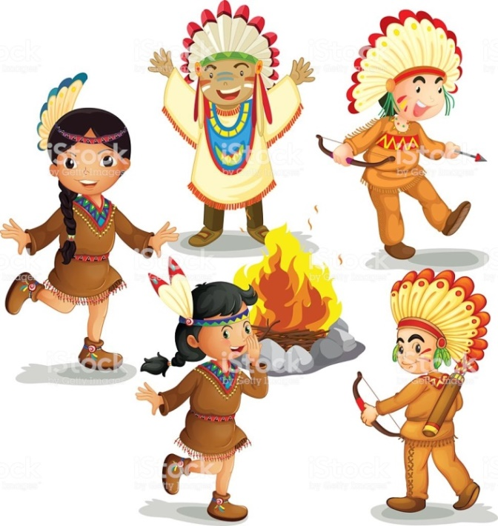
Ребята под руководством Жрицы добывают огонь (путем сильного трения деревянной палочки о дощечку). И танцуют вокруг костра «настоящий» ритуальный индейский танец!
Здесь специалистами использована такая психолого-педагогическая техника, как «Образная ритмика». Это взаимодействие музыки, движения и образа.
Образная ритмика повышает жизненный тонус у детей меланхолического типа нервной системы, направляет энергию гиперактивных в нужное русло, позволяет разрядиться агрессивным детям.
А еще ребятам предстояло пройти «сложные и опасные испытания»!
«Изобрази животное без слов»
Нужно было изобразить тотемы – животных… Но - без слов (пантомимой)!
«Острый нюх индейца»
Угадать по запаху, что находится в закрытых мешочках! («Ароматные» мешочки)
«Узнай голоса животных»
Испытаем нашу память и слух! Ведь когда вы находитесь в диком лесу, нужно быть очень внимательным и иметь острый слух, а не то можно стать обедом для диких зверей!
Знакомимся с жестами индейцев.
У каждого из многочисленных племен индейцев Америки был свой язык. А для того, что бы понимать друг друга и общаться индейцы придумали особый Язык Жестов - «Всеобщий язык».
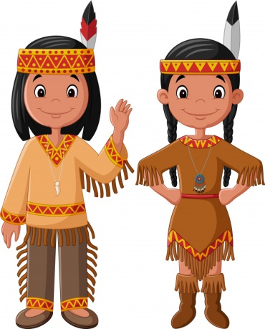
Учимся понимать жесты-приказы и правильно реагировать на них в Походе.
«Мы будем пробираться в полной тишине по дикому лесу. Мы должны передвигаться так же бесшумно как индейцы! Следите внимательно за моими жестами и не ошибайтесь! Это может быть очень опасно!» - говорит Верховная Жрица…
Собираем талисманы - браслеты
Все индейцы очень любят украшения, но они непростые, а волшебные, индейцы верят, что они защищают их от неудач, помогают им быть сильными, ловкими и быстрыми, они называют их - Талисманы. Ребята делают браслеты для себя из приготовленных «бусин»- это их сувенир-талисман и память о занятии.
На нашем занятии мы использовали элементы Имаготерапии.
Имаготерапия – это психотерапевтический метод - исцеление позитивными образами. На таких занятиях ребенок учится создавать определенный набор образов позволяющих более адекватно реагировать на сложные жизненные ситуации, болезненные моменты. Он обретает способность перестраивать свое мышление, строить новые мыслительные конструкции. Здесь работает все: слова, мысли, чувства, действия — это разновидность арт-терапии театром.
Можно сказать, что театротерапия – это основное направление в методе имаго. Здесь возможны самые разные варианты: пантомима, комедия, драма, хореографические постановки. Суть в том, что актерская игра помогает прочувствовать и пережить все эмоции героя. В то время как психология помогает понять и скорректировать те или иные состояния. В аспекте имаго, исцеление театром – это рождение позитивного образа себя и проигрывание сюжетов именно в этом состоянии.

